ФОТООТЧЁТ о проведении акции
«Читаем А. С. Пушкина»
с детьми старшей группы общеразвивающей направленности
«БЕРЁЗКА»
воспитатель: Колесникова О. А.
Шестого июня весь культурный мир отмечает день рождения А. С. Пушкина. Воспитатель старшей группы «Берёзка» МАДОУ ЦРР – д/с №18 Колесникова О. А. организовала акцию «Читаем А. С. Пушкина».
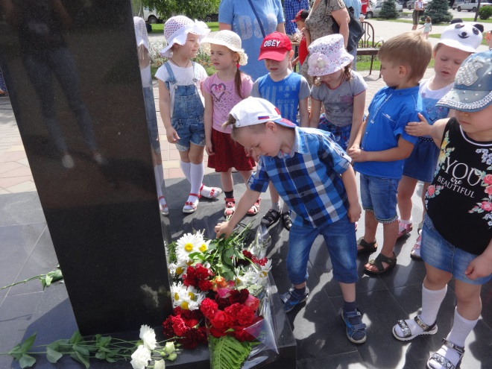
Родителям и детям было предложено разучить любое произведение А. С. Пушкина.

В день рождения поэта педагог вместе с детьми в сопровождении родителей отправились к памятнику А. С. Пушкина на улице Красной. Дети возложили цветы к памятнику поэта и прочитали приготовленные произведения.

Никита Г. прочитал стихотворение «Узник», Сабрина О. «Я вас любил», София П. и Татьяна С. прочитали отрывки из «Сказки о царе Салтане».

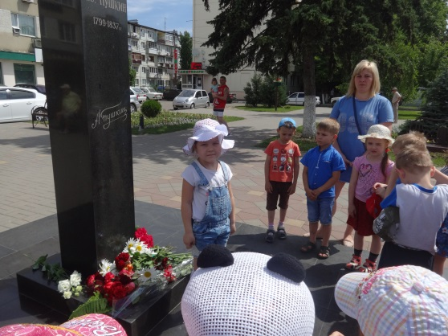
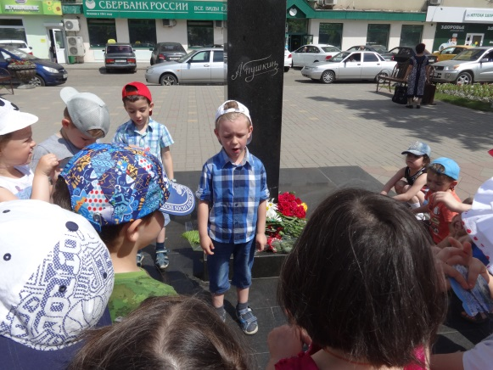
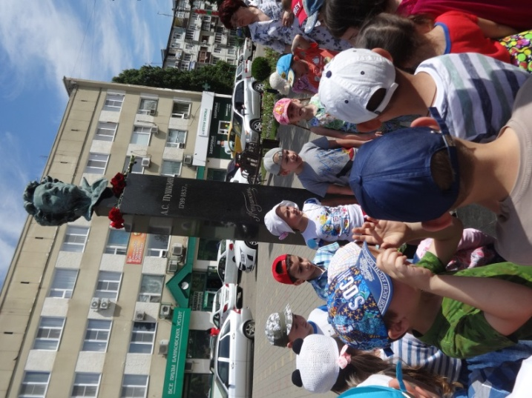

Были в этот день и коллективные выступления. Владислав В, Арсений К., Тигран Ч., Анна А., Валерия К., прочитали стихотворение «Лукоморье» из поэмы «Руслан и Людмила».
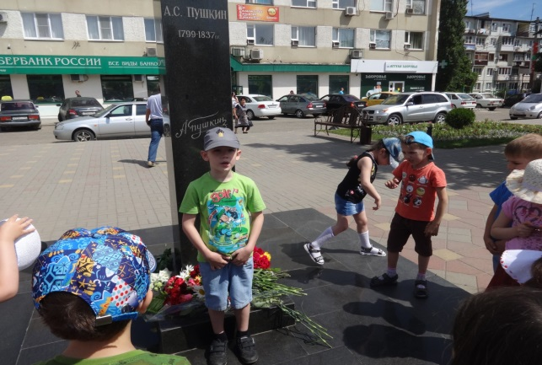
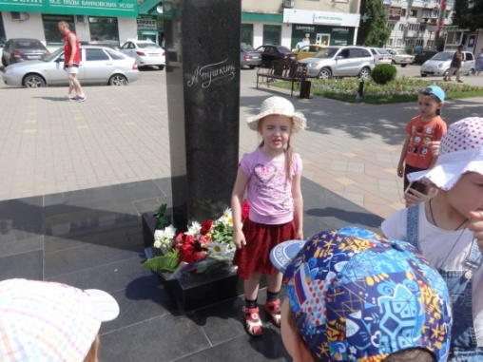

Виктория С. подготовила отрывок из «Сказки о мёртвой царевне и о семи богатырях», Никита К. порадовал отрывком из романа «Евгений Онегин». Все чтецы получили медали «Лучшему читателю».
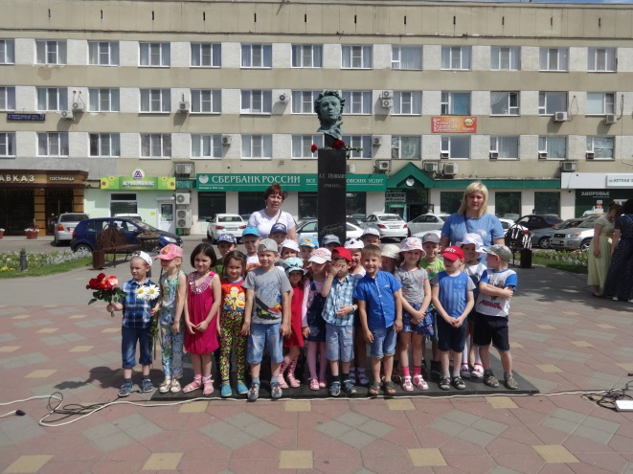

Прививая интерес и любовь к лучшим образцам отечественной литературы, мы воспитываем поколение патриотов и людей высокой христианской культуры.

